**IV PHASE 4 : MENUS, BARRES D’OUTILS ET D’ETAT**

**Formulaire Login**

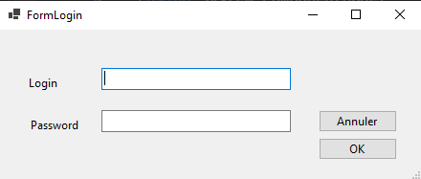

**Formulaire général**

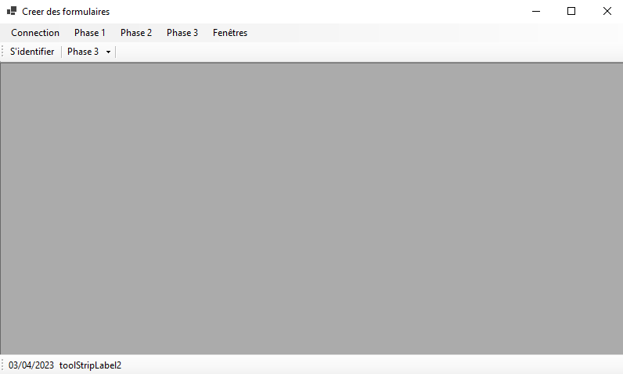

**Formulaire Saisie**

